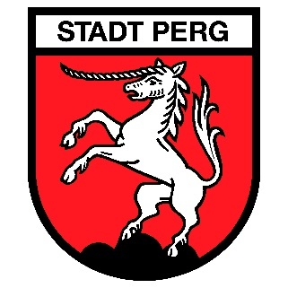
PRESSEMITTEILUNG

James Clifford
„Lieder für die Seele“

Stadtamt Perg präsentiert: Liederabend mit James Clifford im Kultur-Zeughaus

Das Stadtamt Perg lädt Musikbegeisterte und Freunde anspruchsvoller Texte herzlich zum außergewöhnlichen Liederabend mit dem talentierten Singer-Songwriter James Clifford ein. Der Abend verspricht nicht nur musikalischen Genuss, sondern auch anregende Diskussionen über die aktuellen Entwicklungen in unserer Gesellschaft.

James Clifford – Ein Künstler mit Tiefgang:
James Clifford ist kein gewöhnlicher Musiker. Seine Texte sind poetisch, tiefgründig und provokativ zugleich. In einer Zeit, in der die Gesellschaft mit zahlreichen Herausforderungen konfrontiert ist, schafft er es, diese in seinen Liedern aufzugreifen und zum Nachdenken anzuregen. Mit seiner eindringlichen Stimme und einfühlsamen Musik wird er die Zuhörer in eine Welt entführen, in der Gedanken und Gefühle Platz finden.

Diskussion und Austausch:
Der Liederabend mit James Clifford ist nicht nur ein Konzert, sondern auch eine Gelegenheit, aktuelle gesellschaftliche Themen zu reflektieren. Nach dem Auftritt von James Clifford sind die Besucher herzlich eingeladen, sich in informeller Atmosphäre über die angesprochenen Themen auszutauschen. Es wird Raum für Diskussionen, Gedankenaustausch und Debatten geben.

Datum: 01. Dezember 2023
Uhrzeit: 20.00 Uhr
Ort: Kultur-Zeughaus Perg

Wir freuen uns sehr, wenn Sie diese Veranstaltung im Vorfeld in Ihren Medien bewerben könnten.

Pressearbeit:
Petra Gschwandtner
Tel.: + 43 7262/522 55-503
E-Mail: petra.gschwandtner@stadt.perg.at
Stadtgemeinde Perg, Hauptplatz 4, 4320 Perg, www.pergliest.at
Download Pressetext, Plakat und Bild in voller Qualität: www.perg.at/presse/

Eintritt:
Vorverkauf € 9,00, Abendkassa € 12,00;
Ermäßigung € 2,00 für Schüler/Studenten (gegen Vorlage Ausweis)

Vorverkauf:
Stadtmarketing, Stadtbibliothek, Bürofachhandel Pössenberger, Buch und Papier FRICK Perg

